Manuale d’uso
  - Progetto finale EiS
Versione: 11072023_1.0
Autori: Ho Van Sang, Marco Toffoletto, Veronica Cisotto
Sommario
1. Requisiti di sistema 2
2. Finalità del software 2
3. Installazione 2
3.1 Operazioni preliminari 2
3.2 Installazione del software 4

1. Requisiti di sistema
- Dipendenze software
Dev’essere installato il pacchetto Java SE 8 oppure Java JDK 8 sul dispositivo utilizzatore.

- Memoria
Il sistema richiede una quantità di memoria minima per gestire il caricamento e l’elaborazione dei file degli articoli e dei termini estratti.

- Spazio di archiviazione
Il sistema richiede uno spazio di archiviazione minimo per memorizzare i file degli articoli scaricati, i file dei termini estratti e altri dati correlati.

- Risorse di rete
Il sistema richiede una connessione ad Internet attiva per il download degli articoli tramite l’API The Guardian e per eventuali altre fonti di articoli online
2. Finalità del software
L'applicazione offre la possibilità di scaricare e archiviare comodamente e in maniera locale fino a 2000 articoli. Ciò include 1000 articoli provenienti da file CSV e 1000 articoli ottenuti tramite richieste all'API del The Guardian. Per effettuare queste richieste, è necessario utilizzare una chiave API personale e il programma leggerà e scriverà i dati in un file JSON.
Il programma è, inoltre, capace di estrarre e visualizzare i termini più “importanti” per ordine di peso nell’insieme degli articoli scaricati.
3. Installazione
3.1 Operazioni preliminari
- Verifica della presenza di Java nel proprio dispositivo
Prima di procedere all’installazione di Java, è bene verificarne la presenza nel vostro dispositivo tramite pochi e brevi passaggi:

- Aprire il terminale del vostro sistema operativo e digitare “java -version”.
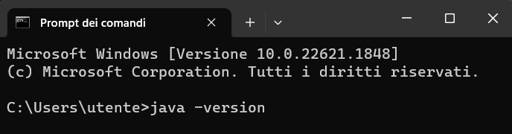

- Se il dispositivo disponesse già di Java, si visualizzerebbe una schermata nella quale vengono riportate la versione installata e l’ambiente di runtime (Java SE Runtime Environment). L’importante è che la versione sia pari o superiore alla “1.8.x_xxx”.
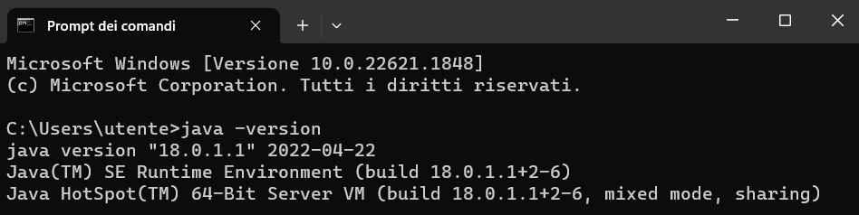
- In caso contrario, è possibile passare all’installazione di Java tramite il sito dedicato.

- Installazione di Java
- Aprire un qualsiasi browser e digitare nella barra degli indirizzi “https://www.java.com/it/”, oppure cliccare il link qui presente.
- Cliccare su “Scarica Java”.

- Il sito determinerà in maniera autonoma il vostro sistema operativo: cliccare quindi su “Download Java” e attendere il completamento del download.
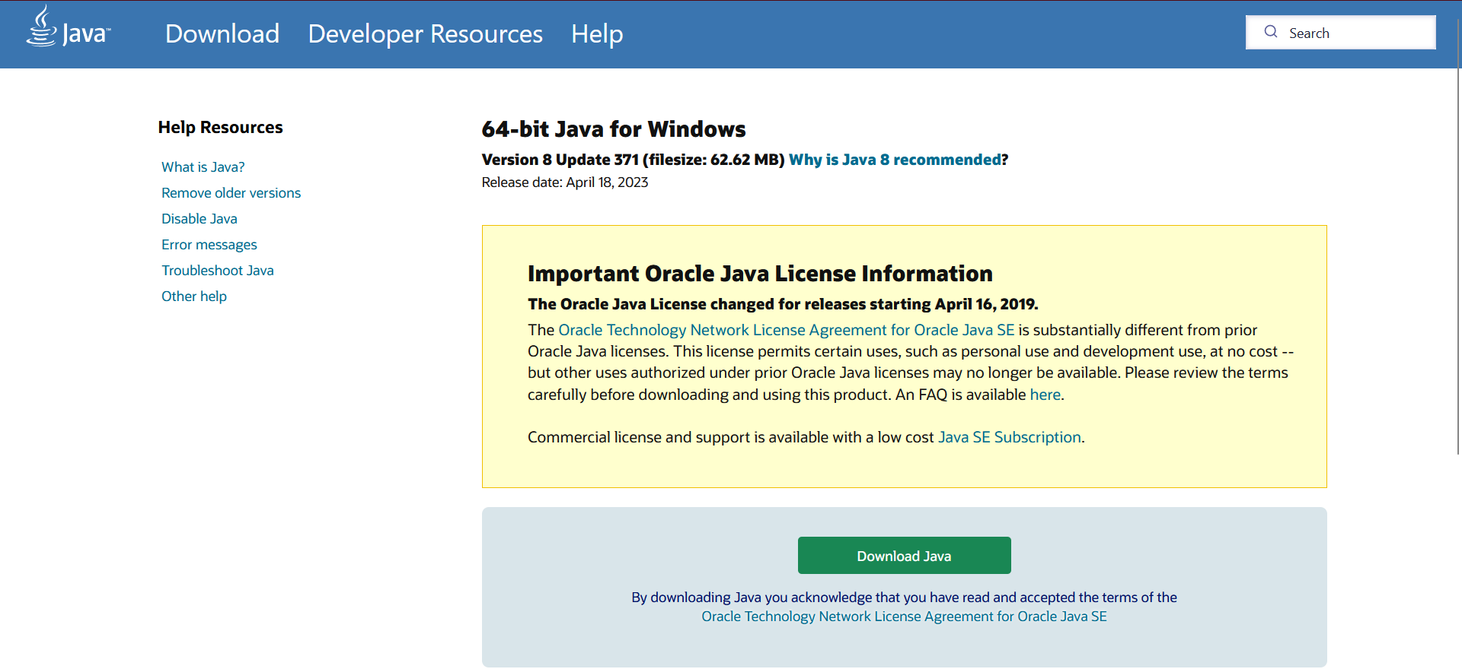
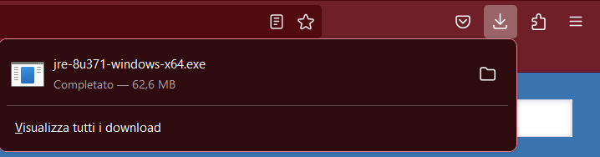
- Una volta terminato il download, cliccare sul file di setup appena scaricato, eseguirlo e seguire le istruzioni di installazione fornite dal software.
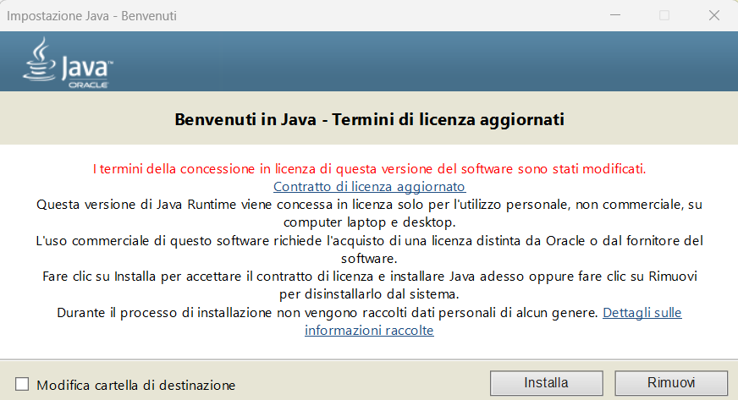
- Terminata l’installazione, premere il tasto “chiudi”.
- Verificare la corretta installazione di Java nel vostro dispositivo come spiegato nel punto “Verifica della presenza di Java nel proprio dispositivo”.

3.2 Installazione del software
- Scaricare l’archivio ZIP nel quale si trova il programma.
- Estrarre tutti i file dell’archivio nella directory che si preferisce con l’utilizzo di un qualsiasi software di estrazione file (i.e. comando di estrazione Windows, WinRar).
